TRƯỜNG THCS TÙNG THIỆN VƯƠNG
MÔN SINH HỌC – KHỐI 8
Tuần 23: từ ngày 22/02/2021 đến 27/02/2021
Nộp bài trước: 17 giờ 00 ngày 26/02/2021

* LƯU Ý:
- Học sinh học và làm bài trên K12online: để được giáo viên hướng dẫn cụ thể, kịp thời những khó khăn, vướng mắc trong quá trình học, được trao đổi-thảo luận bài cùng bạn trong lớp và được ghi nhận quá trình học tập chi tiết.
- Trừ những trường hợp học sinh đặc biệt khó khăn không thể thực hiện hoặc K12online có lỗi không thể thực hiện học (sau khi đã báo GVCN) thì học bài đăng tải trên Cổng công nghệ thông tin của nhà trường: thực hiện học, làm bài, nộp bài theo hướng dẫn cuối bài.

BÀI 43: GIỚI THIỆU CHUNG HỆ THẦN KINH
Học sinh mở Link để xem bài giảng https://www.youtube.com/watch?v=UC9CMzj1wFA

- MỤC TIÊU
1. Kiến thức:
- Trình bày cấu tạo của nơron và hệ thần.
- Nêu được chức năng của hệ thần kinh.
- Phân biệt hệ thần kinh sinh dưỡng và hệ thần kinh vận động.
2. Kỹ năng:
- Quan sát tranh, mô hình hệ thần kinh.
3. Thái độ:
- Rèn luyện cơ thể, cũng như hệ thần kinh để có cơ thể khỏe mạnh toàn diện.

B. NỘI DUNG

Hệ thần kinh là một hệ cơ quan phân hóa cao nhất trong cơ thể người cấu tạo bởi một loại mô chuyên biệt là mô thần kinh, gồm các tế bào thần kinh — nơ-ron và các tế bào thần kinh đệm (thần kinh giao). Về mặt cấu tạo, hệ thần kinh được chia ra làm 2 bộ phận là bộ phận trung ương (não, tủy sống) và bộ phận ngoại biên (các dây thần kinh, hạch thần kinh), trong đó bộ phận trung ương giữ vai trò chủ đạo.

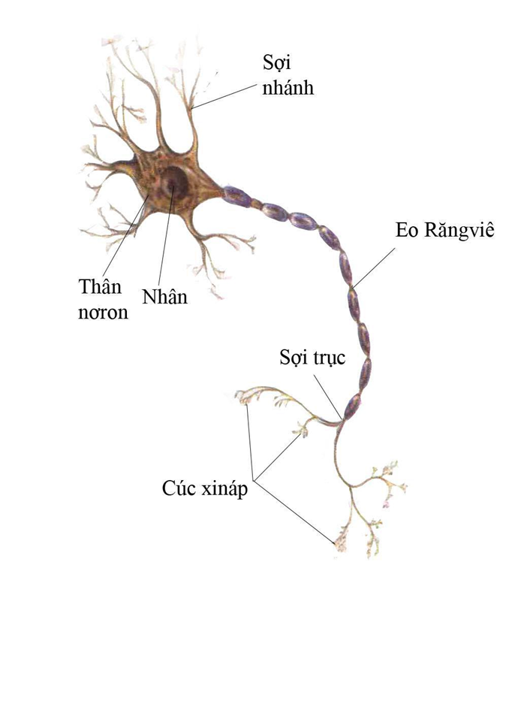
1. Nơron – đơn vị cấu tạo của hệ thần kinh (Đọc tham khảo)
- Cấu tạo:
+ Thân hình sao, chứa nhân.
+ Một sợi trục có bao mielin.
+ Tận cùng là các xinap: nơi tiếp xúc giữa các nơron.
​=> Nơron là đơn vị cấu tạo của hệ thần kinh.
- Chức năng của noron: cảm ứng và dẫn truyền xung thần kinh.

2. Các bộ phận của hệ thần kinh
Cấu tạo của nơron

a. Cấu tạo
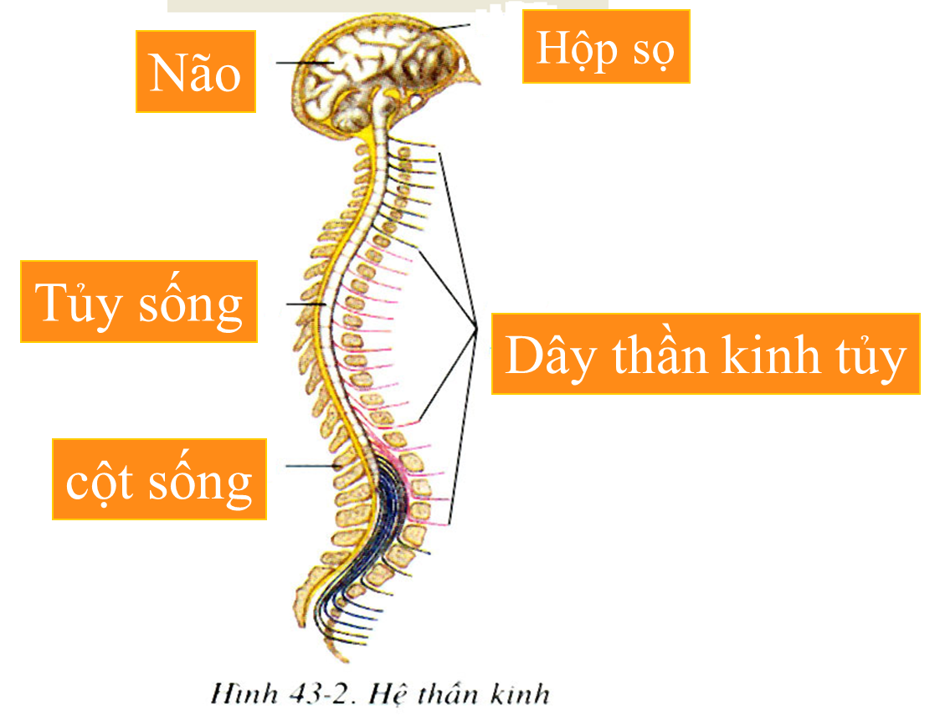

NỘI DUNG BÀI GHI

2. Các bộ phận của hệ thần kinh

a. Cấu tạo

- Hệ thần kinh trung ương gồm bộ phận trung ương và bộ phận ngoại biên.
- Bộ phận trung ương có não và tủy:
+ Não nằm trong hộp sọ.
+ Tủy sống nằm trong ống xương sống.
- Bộ phận ngoại biên có các dây thần kinh do các bó sợi cảm giác và bó sợi vận động tạo nên. Và các hạch thần kinh.

b. Chức năng
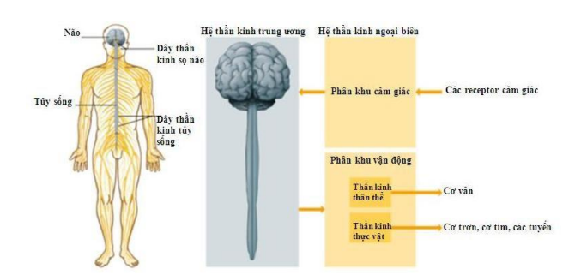

NỘI DUNG BÀI GHI

b. Chức năng

Chức năng của hệ thần kinh: điều khiển, điều hòa và phối hợp mọi hoạt động của các cơ quan, hệ cơ quan trong cơ thể, đảm bảo sự thích nghi của cơ thể với những thay đổi của môi trường trong cũng như môi trường ngoài.
Dựa vào chức năng hệ thần kinh được chia thành:
- Hệ thần kinh vận động: điều khiển các cơ vân, cơ xương, hoạt động ý thức.
- Hệ thần kinh sinh dưỡng: điều hòa cơ quan sinh dưỡng và cơ quan sinh sản, là hoạt động không có ý thức.

C. CỦNG CỐ
Câu 1. Cấu tạo nơron gồm:
- Sợi nhánh và sợi trục
- Thân, sợi trục, tận cùng là xinap
- Thân, nhân, sợi trục
- Sợi trục, sợi nhánh, tận cùng là xinap
Câu 2. Chức năng của nơron là:
A. Điều khiển vận động
B. Điều hòa hoạt động sinh dưỡng
C. Cảm ứng và dẫn truyền xung thần kinh
D. Cảm ứng
Câu 3. Bộ phận thần kinh được bảo vệ trong hộp sọ là
- Não
- Tủy sống
- Cơ quan vận động
- Cơ quan cảm giác
Câu 4. Hệ thần kinh bao gồm hai bộ phận là:
- Trung ương và phần ngoại biên
- Trung ương và dây thần kinh
- Phần ngoại biên và Nơron
- Nơron và dây thần kinh
Câu 5. Chức năng của hệ thần kinh gồm:
- Hệ thần kinh vận động
- Thần kinh ngoại biên
- Thần kinh ngoại biên và thần kinh vận động
D. Hệ thần kinh vận động và hệ thần kinh sinh dưỡng

Bài 44. THỰC HÀNH: TÌM HIỂU CHỨC NĂNG (LIÊN QUAN ĐẾN CẤU TẠO) CỦA TỦY SỐNG
Học sinh mở Link để xem bài giảng
https://www.youtube.com/watch?v=ffk-8dMWHTo

A. MỤC TIÊU
1. Kiến thức:
- Nêu được chức năng của tủy sống.
- Đối chiếu với cấu tạo của tuỷ sống để khẳng định mối quan hệ giữa cấu tạo
2. Kỹ năng:
- Quan sát tranh, mô hình.
- Rèn luyện kỹ năng thực hành.
3. Thái độ:
- Giáo dục tính kỷ luật, ý thức vệ sinh.
B. NỘI DUNG
1. Tìm hiểu chức năng của tủy sống
- Kỷ thuật hủy não ếch:
+ Cầm ếch trong tay trái.
+ Ngón cái, ngón giữa cầm dọc hai bên thân đến ngang nách ếch
+ Ngón trỏ đặt trên sống lưng ếch.
+ Hai ngón còn lại giữa chặt hai chân sau ếch.
+ Tay phải cầm kim nhọn, đặt vào giữa sọ não. Đẩy nhẹ mũi kim sát xương sọ dựng đứng kim, xoáy nhẹ.
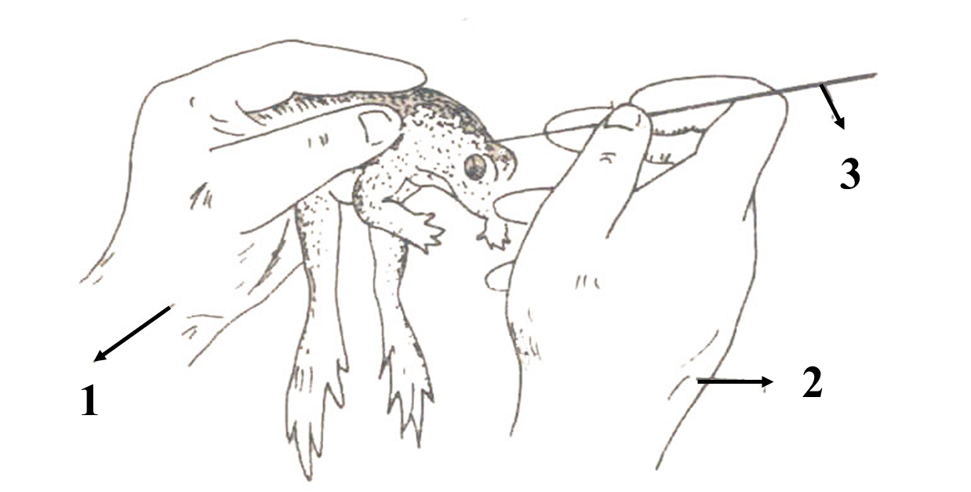
+ Chúc đầu ếch xuống đất, xoay mũi kim hướng về đầu để luồn kim vào phá não.
+ Treo ếch lên giá.
- Tiến hành thí nghiệm theo bảng 44. Ghi nhận kết quả như sau:
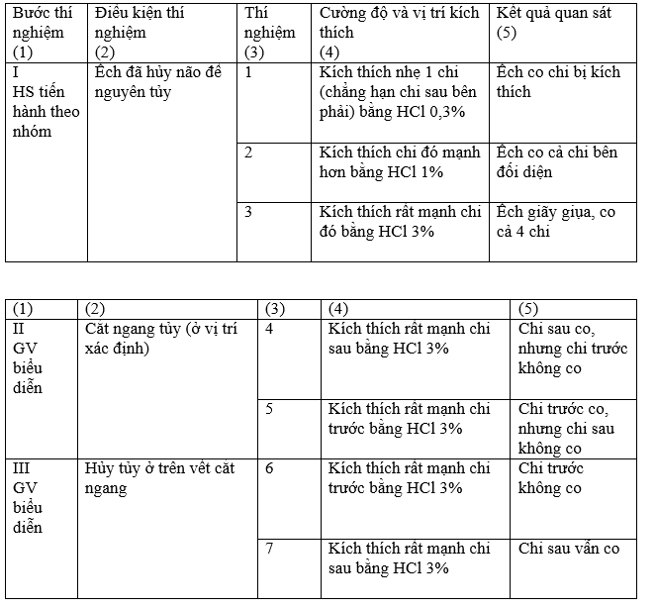
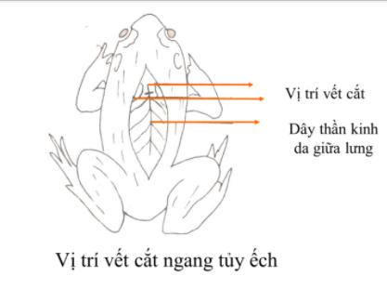
      - Nhận xét thí nghiệm:
  - Thí nghiệm 1, 3: Tủy sống có nhiều căn cứ điều khiển hoạt động các chi
  - Thí nghiệm 4, 5: Các căn cứ có liên hệ với nhau
  - Thí nghiệm 6, 7: Khẳng định tủy sống có nhiều căn cứ thần kinh giúp vận động các chi
NỘI DUNG BÀI GHI
1. Tìm hiểu chức năng của tủy sống
- Tuỷ sống có các căn cứ thần kinh điều khiển sự vận động của các chi
- Các căn cứ đó có sự liên hệ với nhau

2. Nghiên cứu cấu tạo của tủy sống
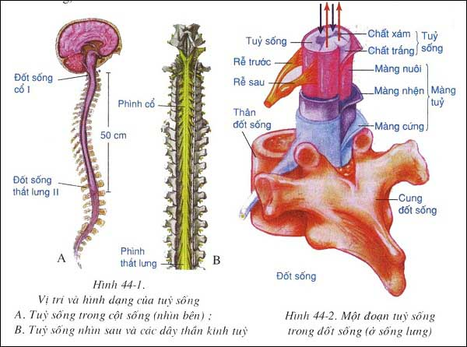
NỘI DUNG BÀI GHI
2. Nghiên cứu cấu tạo của tủy sống
a. Cấu tạo ngoài:
- Bắt đầu từ đốt sống cổ I đến đốt thắt lưng III
- Hình dạng: Hình trụ, có hai chỗ phình ở cổ và thắt lưng
- Kích thước: Dài khoảng 50 cm, rộng khoảng 1 cm
- Màu sắc: trắng bóng
- Màng tủy: 3 lớp (màng cứng, màng nhện, màng nuôi)
b. Cấu tạo trong
- Chất xám ở trong, dạng cột dài hình cánh bướm do thân và sợ nhánh của nơron tạo thành.
- Chất trắng ở ngoài bao quanh chất xám do sợi trục của nơron tạo thành.
c. Chức năng
- Chất xám: điều khiển phản xạ không điều kiện.
- Chất trắng: đường dẫn truyền nối các căn cứ thần kinh với nhau.

C. CỦNG CỐ
Câu 1: Hủy não ếch trước khi thực hiện thí nghiệm có ý nghĩa gì?
A. Để ếch bị tê liệt
B. Để hủy phần điều khiển của não lên cơ thể
C. Giúp cho việc tìm hiểu chức năng tủy sống chính xác hơn.
D. Cả B và C
Câu 2: Kích thích nhẹ một chi của ếch đã hủy não còn nguyên tủy bằng HCl 0,3% sẽ có kết quả thế nào:
A. Ếch không phản ứng.
B. Ếch có chi bị kích thích.
C. Ếch co cả hai chi sau.
D. Ếch co cả hai chi trước.
Câu 3: Hình dạng của tủy sống là gì?
A. Hình trụ đều
B. Hình trụ có một chỗ phình ở cổ
C. Hình trụ có hai chỗ phình ở cổ và thắt lưng
D. Hình trụ có ba chỗ phình
Câu 4: Câu nào sai khi nói về chất xám và chất trắng của tủy sống:
A. Chất xám nằm ngoài, chất trắng nằm trong.
B. Chất trắng do sợi trục nơron tạo thành.
C. Chất xám nằm trong, chất trắng nằm ngoài.
D. Chất xám do thân và sợi nhánh nơron tạo thành
Câu 5: Chức năng chất xám của tủy sống là gì?
A. Dẫn truyền xung thần kinh.
B. Dẫn truyền các căn cứ thần kinh.
C. Điều khiển phản xạ có điều kiện.
D. Điều khiển phản xạ không điều kiện.

* Hướng dẫn học, làm, và nộp bài trên Cổng công nghệ thông tin của trường:
- Các em ghi nội dung bài học của phần B. NỘI DUNG vào tập, khi trở lại trường thầy cô sẽ kiểm tra.
- Làm bài tập C. CỦNG CỐ theo đường link sau trước 17g00 thứ Sáu ngày 26/02/2021: https://forms.gle/xpSWv9pJvfs2b3TJ9
- Các em cố gắng làm bài đầy đủ (thầy cô dễ lưu bài theo lớp) .
- Khi có thắc mắc, các em liên hệ với GVBM theo thông tin liên hệ sau:
Họ tên GV | Zalo | Email | Lớp phụ trách
Lưu Phương Nam | 0902966129 | luuphuongnam203@gmail.com | 8/5, 8/7
Lê Hữu Thống | 0948065094 | huuthong@gmail.com | 8/9, 8/11, 8/12, 8/13, 8/14
Đặng Ngọc Mai | 0949596738 | dtnmai283@gmail.com | 8/1, 8/2, 8/4, 8/6, 8/8
Trần Anh Hùng | 0933933279 | trananhhungtn2@gmail.com | 8/3, 8/10

………………HẾT………………

